Temat: „Zabawy w liczenie”

1. Obejrzyjcie ilustrację i porozmawiajcie o tym „ Jak wyglądają dzieci z różnych kontynentów”?

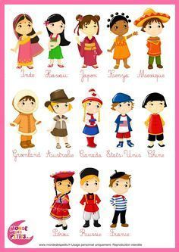

2. Skąd jesteśmy i ile mamy lat?
Dziecko opowiada o sobie: ile ma lat, skąd pochodzi, gdzie mieszka, opisuje wygląd zewnętrzny.
Dzieci oglądają obrazki i mówią o tym, co na nich widzą,
− mówią, w co ubrane są dzieci z różnych krajów,
− z pomocą rodziców liczą ile jest dzieci na obrazu,
Rodzic kontynuuje rozmowę na temat obrazków. Pyta dzieci:
− Jakie są dzieci na całym świecie?
− Co to znaczy, że dzieci na całym świecie są takie same?
− Co najbardziej dzieci lubią robić?
W odpowiedziach na te pytania pomoże obejrzenie filmiku :https://www.youtube.com/watch?v=zl_dYe03Yx0&feature=youtu.be&fbclid=IwAR1BG78rfQm5QDQXAU8trjstupxc3dMmfu4-BDcA-3JRdBmS63qJ2BbHRWU

3. Które dziecko ma najwięcej balonów?
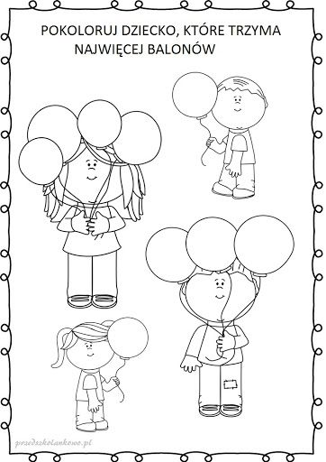

4. Pokoloruj obrazek „ Dzieci świata”- swoimi ulubionymi kolorami kredek najpiękniej jak potrafisz.

